Извештај о активности
ПОСЕТА БИБЛИОТЕЦИ

У петак 14.5.2021.године огранак Библиотеке посетили су прваци из Кузмина. Боравили су у Библиотеци и на поклон су добили чланске картице као и њихове учитељице Љубица Сердар и Јелена Веселиновић.
Овог пута обележили смо Међународни дан породице. Деца су цртала своје породице, причали смо о њима и играли смо друштвену игру „Породица“. Било нам је изузетно забавно.
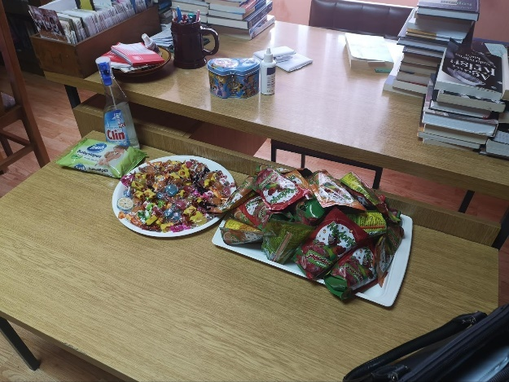
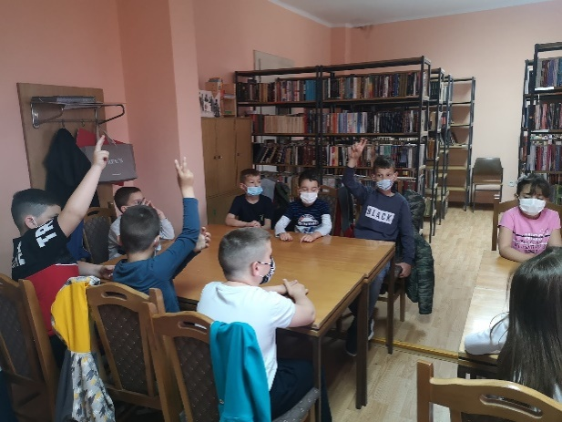
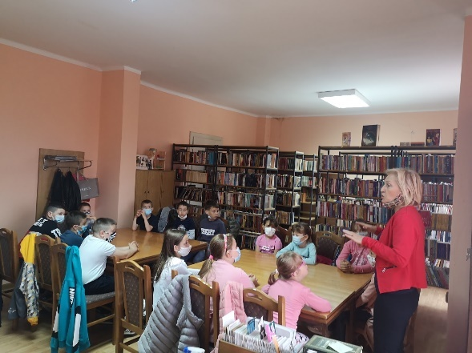
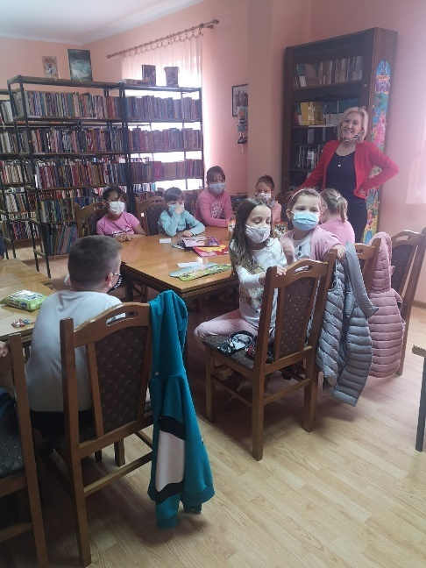
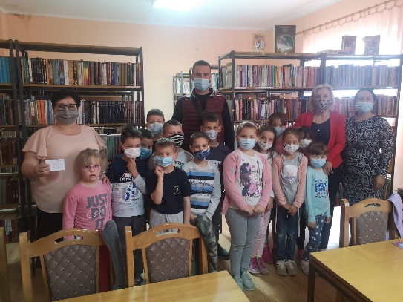
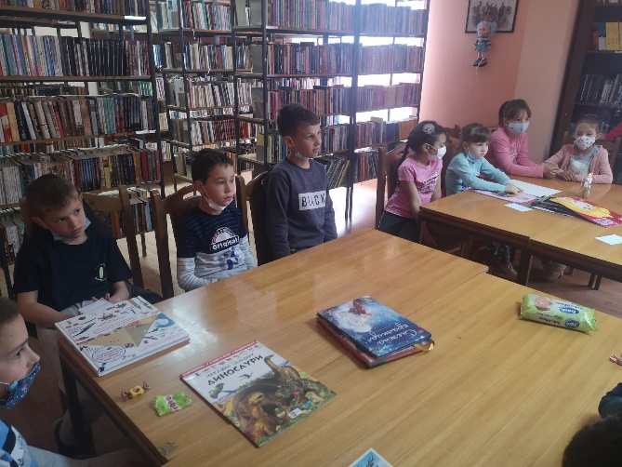
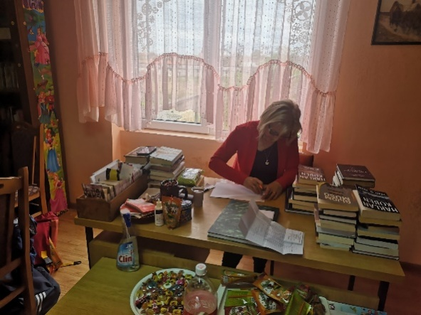
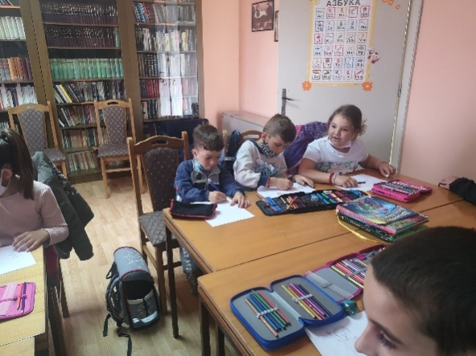
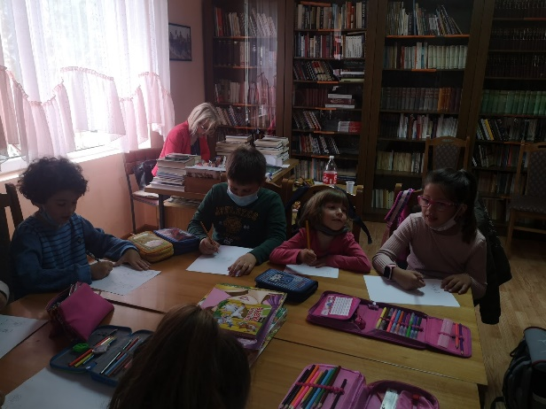
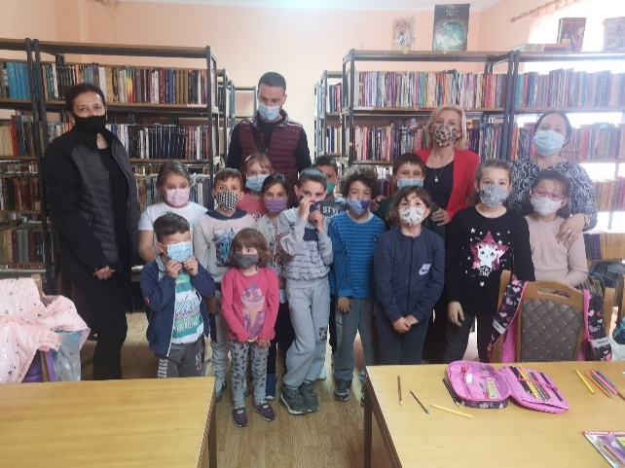
Касније смо радове окачили у ходнику школе, да се похвалимо нашим лепим и великим породицама.
